任务二 熔断器、主令电器
教师： 课型： 课时： 授课班级 ： 授课时间：

教学重点：1、熔断器与主令电器结构和作用。
2、熔断器与主令电器选用和安装。

教学难点：1、熔断器与主令电器选用和安装。
2、熔断器与主令电器识别检修。

教学内容：
一、熔断器
熔断器式低压保护线路和电动机控制电路中最简单最常用的过载和短路保护电器。它的主要工作部分是熔体，串联在被保护电器或电路的前面，当电路或设备过载或短路时，大电流将熔体熔化，分断电路而起保护作用。
知识链接1 瓷插式熔断器
RC1A系列瓷插式熔断器主要用于380V三相电路和220V单项电路作保护电器。它具有结构简单价格低廉、更换熔丝方便等优点。
其主要由瓷座、瓷盖、静触点、动触点和熔丝等组成，如图3-7所示。瓷座中部有一空腔，与瓷盖的凸出部分构成灭弧室。60A以上的瓷插式熔断器空腔还垫有编织石棉层，用以加强灭弧功能。
知识链接2 螺旋式熔断器
RL1系列螺旋式熔断器用于交流电压380V及以下，电流在200A以内的线路和用电设备的过载和短路保护。它具有熔断快、分断能力强、体积小、结构紧凑、更换熔丝方便、安全可靠和熔丝断后标志明显等优点。主要由瓷帽、熔断管（熔芯）、瓷套、上、下接线桩及底座等组成，如图3-8所示。熔断管内除装有熔丝外，还填满起灭弧作用的石英砂。熔断管的上盖中心装有红色熔断指示器，一旦熔丝熔断，指示器即从熔断管上盖中脱落，并可从瓷盖上的玻璃窗口直接发现，以便拆换熔断管。

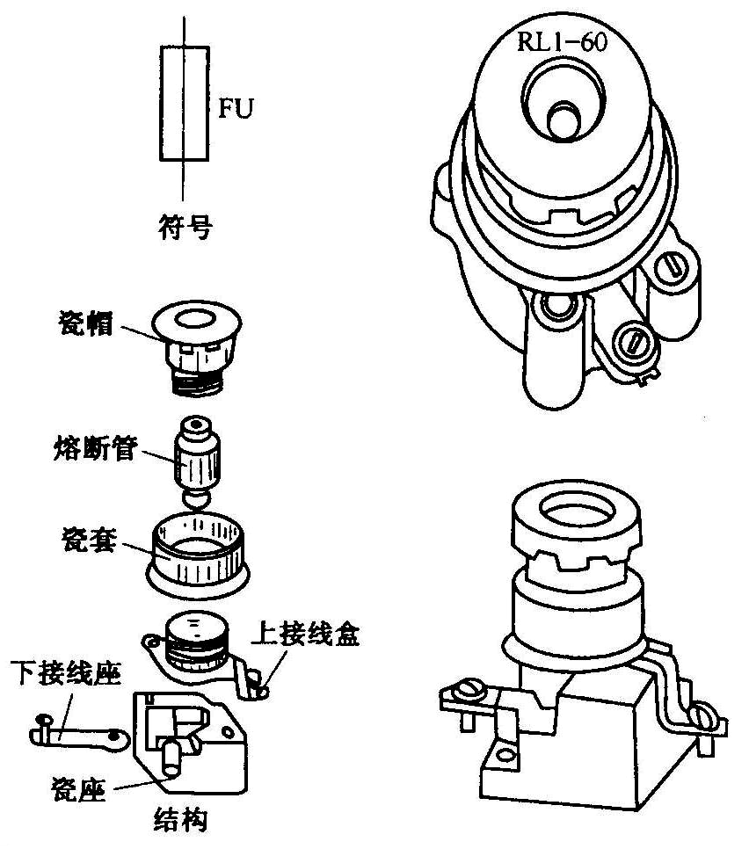
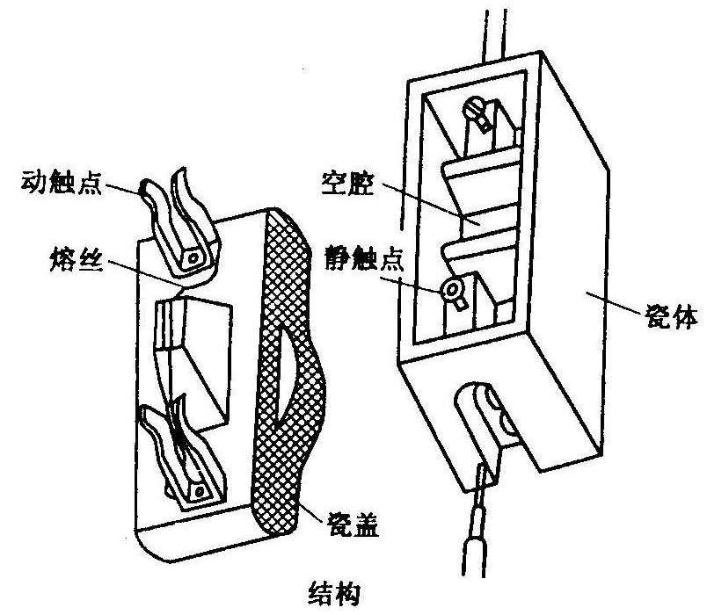
图3-7瓷插式熔断器
图3-8 螺旋式熔断器

螺旋式熔断器接线时，电源进线必须与熔断器中心触片接线桩相连，与负载的连线应接在与螺口相连的上接线桩上，这样在旋出瓷帽并更换熔断管时，金属螺口不带电，有利于操作人员的安全。

二、 主令电器
主令电器是一种非自动切换的小电流开关电器，它在控制电路中的作用是发布命令去控制接触器、继电器或其他电器执行元件的电磁线圈，使电路接通或分断，从而达到控制电力拖动系统的启动与停止以及改变系统的工作状态，如正转与反转等，实现生产机械的自动控制。由于它专门发送命令或信号，故称为“主令电器”，也称“主令开关”。
知识链接1 按钮开关
按钮又称按钮开关，是一种手动控制电器。它只能短时接通或分断5A以下的校电流电路，向其他电器发出指令性的电信号，控制其他电器动作。由于按钮载流量小，不能直接用它控制主电路的分断。
1、常用按钮型号含义

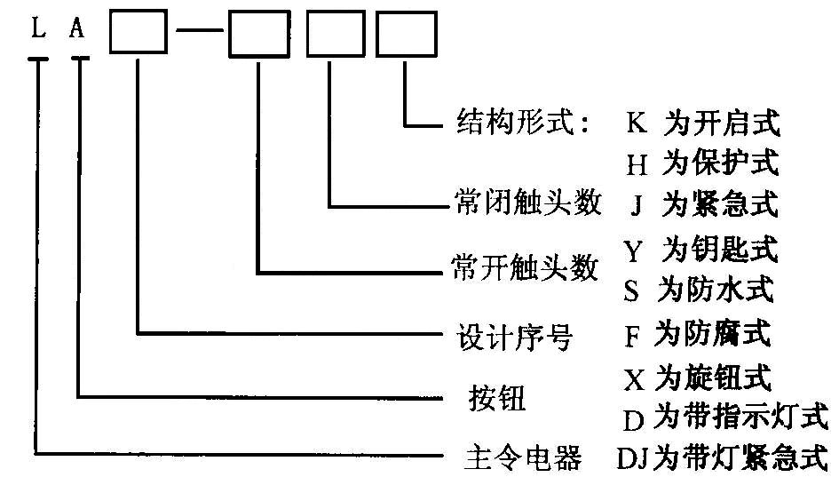

2、结构
按钮开关一般由按钮帽、复位弹簧、桥式动触点、静触点和外壳等组成，其外形、结构及符号如图3-9所示。

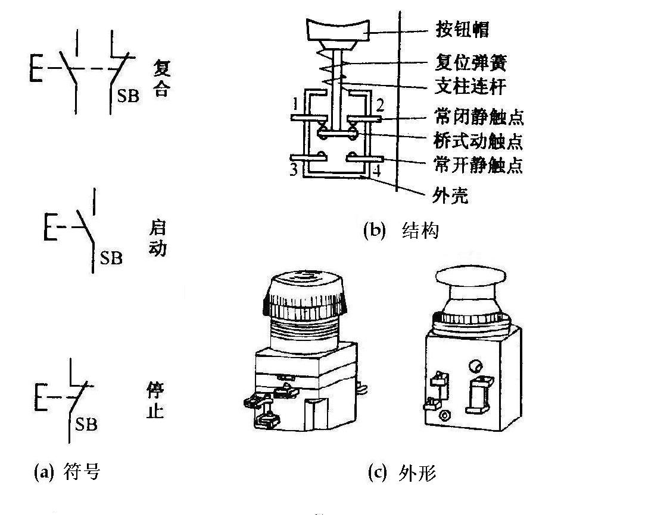

图3-9 按钮开关

按钮开关按照用途和触点的结构不同分为停止按钮（常闭按钮）、起动按钮（常开按钮）及复合按钮（组合按钮）。如图3.8所示的LA19系列即为复合按钮。
3．选用与安装
按钮的选用应根据使用场合、被控制电路所需触点数目及按钮帽的颜色等方面综合考虑。使用前，应检查按钮帽弹性是否正常，动作是否自如，触点接触是否良好可靠。
按钮安装在面板上时，应布置合理，排列整齐，安装应牢固，停止按钮用红色，起动按钮用绿色或黑色。
知识链接2 位置开关
位置开关是操动机构在机器的运动部件到达一个预定位置时操作的一种指示开关。它包括行程开关、接近开关等。
1、行程开关
行程开关又称限位开关，是一种利用生产机械某些运动部件的碰撞来发出控制指令的主令电器。用于控制生产机械的运动方向、行程大小或位置保护。
（1）行程开关型号含义

(2)结构及工作原理
各系列行程开关的基本结构大体相同，都是由触点系统、操作机构及外壳组成。
行程开关的工作原理和按钮相同，区别只是它不靠手指的按压，而利用生产机械运动部件的挡铁碰压而使触点动作。其结构和动作原理如图3-10所示，当生产机械撞块碰触行程开关滚轮时，使传动杠杠和转轴一起转动，转轴上的凸轮推动推杆使微动开关动作，接通常开触点，分断常闭触点，指令生产机械停车、反转或变速。
为了适应生产机械对行程开关的碰撞，行程开关与生产机械的碰撞部分有不同的结构形式，常用的碰撞部分有按钮式（直动式）和滚轮式（旋转式）。其中滚轮式又有单滚轮和双滚轮式两种。
常用行程开关如图3-11所示。

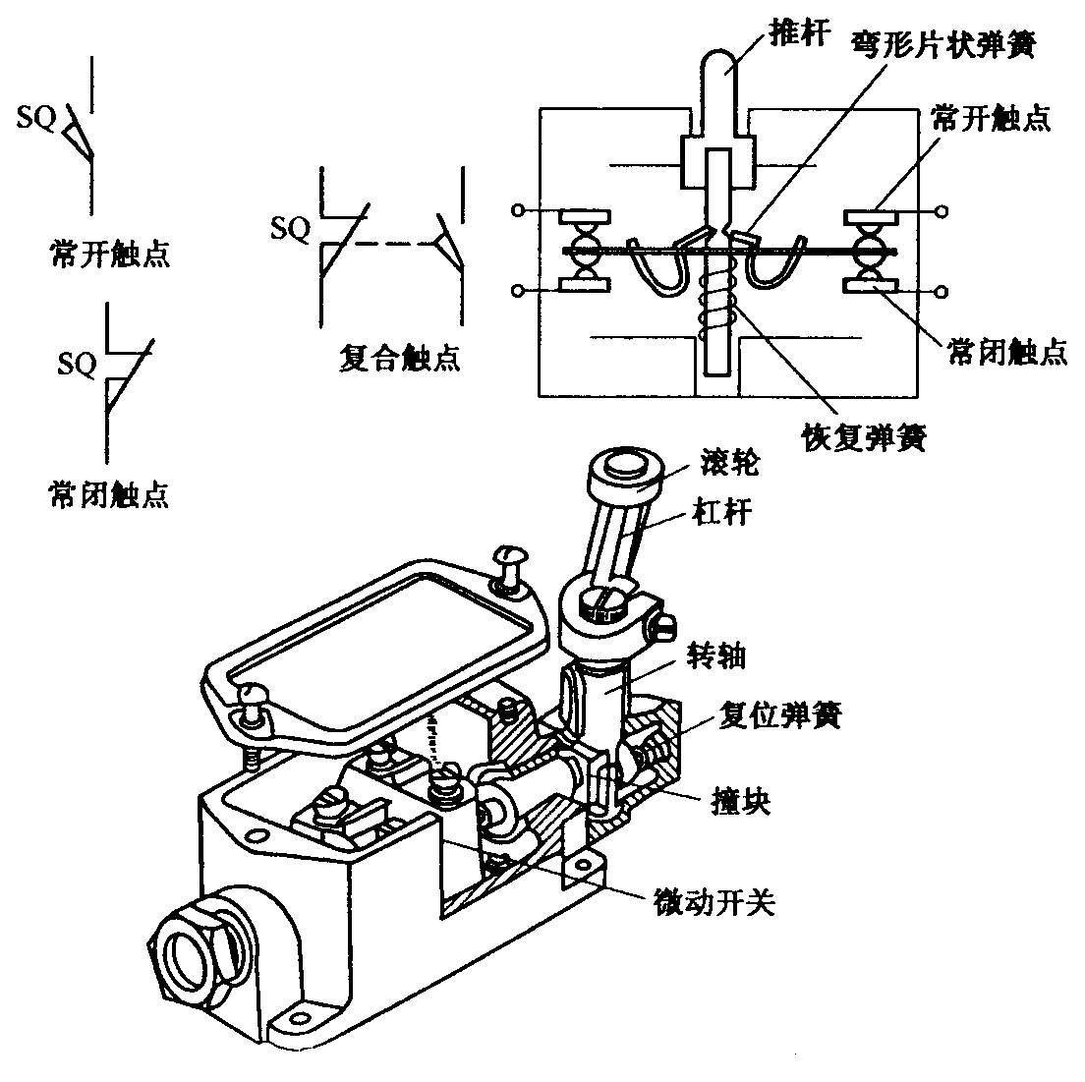

图3-10 行程开关符号及动作原理图

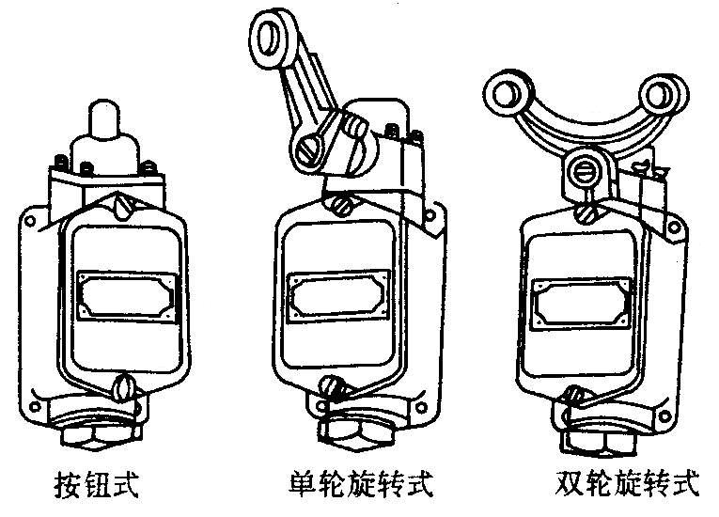
图3-11 常用行程开关外形

（3）选用 行程开关主要根据动作要求、安装位置及触点数量等因素考虑选择。
2、接近开关
接近开关又称为无触点位置开关，是一种与运动部件无机械接触而能操作的位置开关。当运动的物体靠近接近开关到一定位置时，开关发出信号，达到行程控制、计数及自动控制的作用。由于它的使用精度高（感应面距离可小到几十微米）、操作频率高（每秒几十至几百次）、寿命长、耐冲击震动、耐潮湿、体积小（但另需有触点继电器做输出器）等优点，广泛应用于自动控制系统中。
接近开关的结构种类较多，通常做成插接式、螺纹式、感应头外接式等，主要根据不同使用场合和安装方式来确定。在技术性能方面做到高电位输出及带延时动作。
知识链接3 凸轮控制器
凸轮控制器是按照预定的顺序接通和切断电路的电器，常用于控制电动机的起动、调速、正反转和制动等。它由手柄、定位机构、框架、灭弧罩、转轴、凸轮和触点等组成，是一种手动电器。图3-12是凸轮控制器的结构原理图。

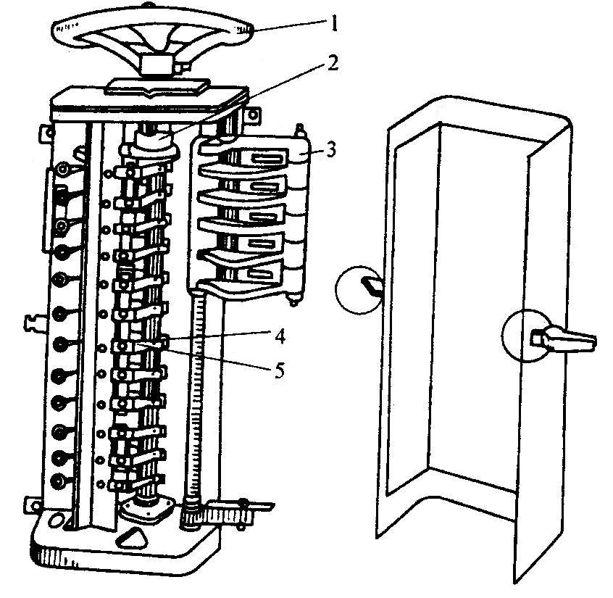
图3-12 凸轮控制器机构原理图
1－手轮 2－转轴 3－灭弧罩 4－动触头 5－静触点
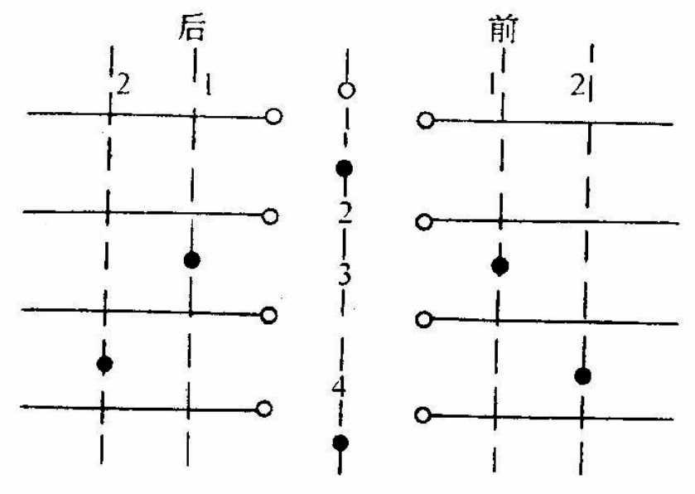
图3-13 凸轮控制器图形符号
前
后

凸轮控制器的图形符号及触点通断表示方法如图3-13所示。图中“0”表示手柄的中间位置，两侧的数字表示手柄操作位置，在该数字两方可用文字表示操作状态（如向前、向后、自动和手动等），短划线表示手柄操作触点开闭的位置线，数字1、4表示触点号。各触点在手柄转到不同位置时，通断状态用“●” ，有“●”表示触点闭合，无“●”表示触点断开。例如手柄在中间“0”位置时，触点1和4闭合，其余的 触点均为断开状态。
操作分析 熔断器与主令电器识别检修
（一）实训目的
1、熟悉常用低压熔断器的外形、结构，掌握常用低压熔断器熔体更换方法。
2、熟悉常用主令电器的外形、基本结构和作用，并能进行正常的拆卸、组装和检修。
（二）实训器材
1、工具 尖嘴钳、螺钉旋具、活络扳手。
2、仪表 MF47型万用表一只、5050型兆欧表。
3、器材 瓷插式熔断器、螺旋式熔断器各一套，熔丝、熔断管若干；不同型号按钮、行程开关和凸轮控制器若干。
（三）实训方法
1、判别熔断器的工作状态
检查所给熔断器的熔体是否完好。对瓷插式熔断器，可拔下瓷盖进行检查；对螺旋式熔断器，应首先查看其熔断指示器。
2、更换熔体
若熔体已熔断，按原规格选配熔体。
对瓷插式熔断器，安装熔丝时熔丝缠绕方向要正确，安装过程中不得损伤熔丝。对螺旋式熔断器，熔断管不能倒装。
安装完毕用万用表检查熔断器各部分接触是否良好。
3、主令电器的识别
（1）在教师的指导下，仔细观察各种不同种类、不同结构形式的主令电器的外形和结构特点。
（2）由指导教师从所给主令电器中任选五种，用胶布盖住型号并编号，由学生根据实物写出其名称、型号，填入表3.3中。

表3.3 | 主 令 电 器 的 识 别
序号 | 1 | 2 | 3 | 4 | 5
名称
型号

4、凸轮控制器的基本结构与测量
（1）打开凸轮控制器外壳，仔细观察其结构和动作过程。
（2）用兆欧表测量凸轮控制器的各触头部分的对地电阻，其值应不小于0.5MΩ。
（3）用万用表依次测量手柄置于不同位置时各对触点的通断情况，根据情况结果作出凸轮控制器的触点分合表。

